**TISKOVÁ ZPRÁVA**

Praha, 22. července 2022

**Fidelity International: Těžká volba – odvrátit recesi, nebo porazit inflaci?**

**Červnový příběh trhu je z oblasti pevných výnosů. Dluhopisy s vysokým výnosem klesly o téměř 7 %, zejména v důsledku širších spreadů. Po většinu letošního roku byly ztráty dluhopisů způsobeny růstem sazeb, přičemž ten se nyní projevuje v úvěrovém riziku, což signalizuje přesun pozornosti od inflace k růstu.**

Debata o růstu by mohla koncem července nabýt ještě většího významu. Nynější prognóza růstu HDP podle atlantského Fedu v současné době očekává, že údaj za druhé čtvrtletí bude -1,2 %. V 1. čtvrtletí činil -1,6 %, takže až bude 28. července zveřejněn pokročilý odhad, můžeme se ocitnout technicky v recesi (pokud ta je definována jako dvě po sobě jdoucí čtvrtletí poklesu).

Načasování je nepříznivé. Zasedání Federal Open Market Committee (FOMC) končí den předtím a očekává se, že přinese další zvýšení o 75 bazických bodů. Titulky o utahování politiky směrem do recese budou pro Fed nepříjemným čtením. Nepříjemná otázka by pak mohla znít: „*Má Fed čelit recesi, nebo potlačovat inflaci?*“

Pokud inflace zůstane během léta zvýšená, mohl by Fed získat krytí ze silného trhu práce – za poslední čtyři měsíce přibylo 350-400 tis. pracovních míst mimo zemědělství. Naděje by pak spočívala v tom, že Fed svým předstihovým zvyšováním postaví ekonomiku do lepší rovnováhy.

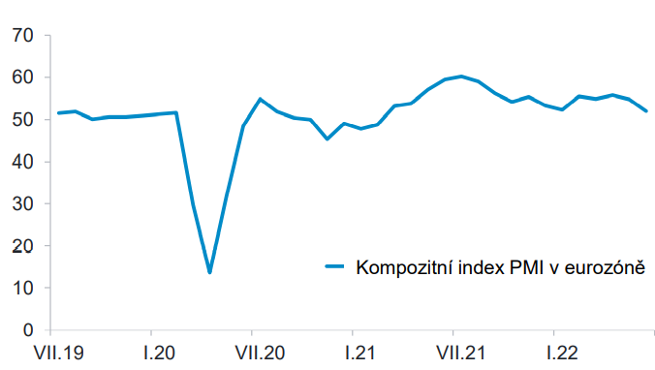**Graf 1: Index PMI v eurozóně v červnu zpomalil**

*Zdroj: Fidelity International, Bloomberg, červen 2022.*

Pro podniky by měkká data o HDP, rostoucí mzdy a vyšší vstupní náklady mohly stlačit marže a snížit schopnost najímat zaměstnance. Pokud pomineme Čínu – představující světlý bod vykazující známky hospodářského oživení – globální indexy PMI ve službách i ve výrobě zpomalují. Spolu s ukazateli spotřebitelské a podnikatelské důvěry, které naznačují hluboké obavy v očekávání, se podniky dostávají pod tlak.

**Graf 2: Spotřebitelská důvěra v USA se propadla na 16měsíční minimum**

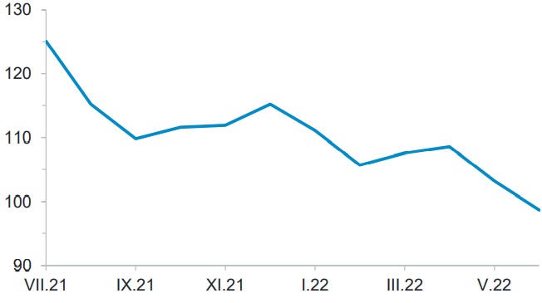

*Zdroj: Fidelity International, Refinitiv, červen 2022*

Sezóna hospodářských výsledků za druhé čtvrtletí je v plném proudu a očekávání jsou obecně revidována směrem dolů. Odhady indexu S&P 500 zaznamenaly největší revizi směrem dolů od 2. čtvrtletí 2020, kdy došlo k lockdownům. *„Výsledky za 1. čtvrtletí 2022 byly poměrně mírné, pokud jde o dopad inflace, ale očekáváme, že v tomto čtvrtletí a v průběhu roku bude vliv výraznější. V důsledku toho může docházet k rostoucím rozdílům mezi společnostmi s cenovou silou a bez ní,“* vysvětluje Toby Gibb, ředitel směřování investic, akcií a nástrojů s fixním příjmem z Fidelity International.

V celosvětovém měřítku jsou atraktivní čínské akcie, protože země se vrací na ekonomickou scénu, pokud se jí podaří vyhnout rozsáhlým lockdownům způsobených Covidem, a pro investory je přitažlivá i podpůrná politika Japonska a slabý jen.

**Situace na akciových trzích v kostce:**

Světové akcie se ve druhém kvartále propadly o 13 % a vstoupily tak do medvědího trhu. U mnoha investorů, kteří se letos se svou strategií "buy-the-dip" spálili, nyní převládá opatrnost. Rizika pro 3. čtvrtletí jsou vyšší díky zlevňujícím komoditám a nižší valuaci akcií.

Americké akcie v červnu prudce poklesly poté, co Fed navýšil úrokové sazby nejvíce od roku 1994. S růstem sazeb rostou náklady financování podniků a rozšiřují se kreditní spready. Cash flow bude zásadním ukazatelem pro ty společnosti, které pravděpodobně pocítí krizi nejvíce.

Evropské akcie skončily v červnu na nižší úrovni. Nálada zůstává křehká vzhledem k jestřábímu postoji hlavních centrálních bank a obavám z recese. Vzhledem k „vpřed hledící“ povaze trhu je třeba dát pozor, aby s poklesem nerostla medvědí nálada, což by fakticky umocňovalo negativitu.

Rozvíjející se trhy ztratily dech, který nabraly v druhé polovině května, a červen zakončily se ztrátou, byť jsou na tom stále lépe než rozvinuté trhy. V rámci rozvíjejících se trhů zahraniční investoři mění pozice a trendem je obrat z technologické Koreje do zotavující se Číny.

Neutuchající prodejní tlak zahraničních investorů vedl v červnu k poklesu v regionu Asie a Tichomoří bez Japonska. Klíčovými tématy jsou inflace, zpřísňování měnové politiky a zhoršující se růst. Čína je na cestě k hospodářskému oživení, ale jeho rychlost a síla jsou zatím nejisté.

**Graf 3: Valuace britských akcií se snižuje**

*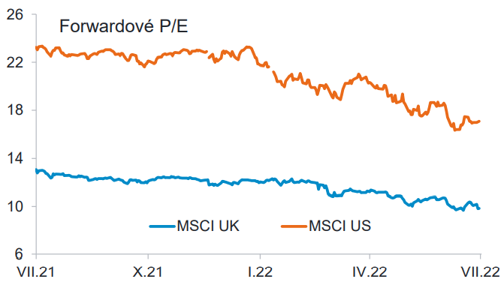Zdroj: Fidelity International, Bloomberg, červenec 2022.*

Britské akcie skončily výrazně níže v prostředí, kdy agresivní utahování měnové politiky vyvolává pochybnosti o ekonomickém výhledu. „*Zájem investorů o mid-cap akcie je silný a očekáváme, že bude pokračovat i ve 2.polovině roku vzhledem k nízkému ocenění, slabé libře a rekordním prostředkům zájemců z oblasti private ekvity,“* uzavírá Toby Gibb z Fidelity International.

**Pro více informací kontaktujte:**

**Eliška Krohová**

**Crest Communications, a.s.**

Ostrovní 126/30

110 00 Praha 1

gsm: + 420 720 406 659

**Chyba! Odkaz není platný.**

e-mail: [eliska.krohova@crestcom.cz](mailto:eliska.krohova@crestcom.cz)

**Informace pro editory:**

**Fidelity International**byla založena v roce 1969 a poskytuje investiční služby a produkty soukromým a institucionálním investorům. Od ostatních globálních investičních společností se liší zejména formou vlastnictví. Jedná o čistě privátní, soukromou společnost vlastněnou přímo členy zakládající rodiny a managementem firmy. Společnost klade veliký důraz na provádění podrobných analýz, na jejichž základě pak identifikují pro klienty nejvýhodnější investiční příležitosti. Její speciální týmy investičních analytiků a odborníků působí ve všech hlavních finančních centrech světa – v Londýně, Frankfurtu, Paříži, Hongkongu, Tokiu, Singapuru, Soulu, Dillí, Bombaji a v Sydney. V současné době administruje aktiva ve výši 87 mld. USD (assets under administration) a globálně pro klienty investovala 290 mld. USD ve 25 zemích napříč Evropou, Asií, Tichomořím, středním Východem a jižní Amerikou. V České republice Fidelity působí od roku 2012 a mezi její klienty patří celá řada významných institucionálních i privátních klientů, všechny významné banky, pojišťovny, finanční společnosti a nezávislí finanční poradci, kteří koncovým investorům zprostředkovávají investiční fondy této globální investiční společnosti.

**Důležité upozornění**

Toto je propagační materiál. Tento dokument nesmí být bez předchozího souhlasu rozmnožován nebo rozšiřován.

Fidelity International poskytuje informace pouze o svých produktech a neposkytuje investiční poradenství na základě individuálních potřeb, jinak než konkrétně řádně stanovené oprávněnou společností při formální komunikaci s klientem.

Jako Fidelity International je označována skupina společností, které tvoří globální organizaci správy investic poskytující informace o produktech a službách v určených jurisdikcích mimo Severní Ameriku. Toto písemné sdělení není směřováno k osobám se sídlem ve Spojených státech a takové osoby nesmí podle něj jednat. Je určeno pouze osobám bytem v takové v soudní příslušnosti, kde jsou příslušné fondy povoleny k distribuci nebo tam, kde není takové povolení vyžadováno.

Všechny názory představují stanoviska společnosti Fidelity, není-li uvedeno jinak. Fidelity, Fidelity International a logo Fidelity International a symbol měny F jsou všechno ochrannými známkami společnosti FIL Limited.

Tento dokument nepředstavuje distribuci, nabídku nebo výzvu k využití služeb investiční správy společnosti Fidelity, ani nabídku ke koupi, prodeji nebo výzvu k nabídce ke koupi nebo prodeji jakýchkoli cenných papírů v jakékoli jurisdikci nebo zemi, kde taková distribuce nebo nabídka není povolena či by byla v rozporu s místními zákony nebo předpisy.

Odkazy v tomto dokumentu na konkrétní cenné papíry nelze vykládat jako doporučení ke koupi nebo prodeji těchto cenných papírů, ale jsou uvedeny pouze pro ilustraci. Investoři by rovněž měli vzít na vědomí, že vyjádřené názory již nemusí být aktuální a společnost Fidelity již mohla jednat. Průzkumy a analýzy použité v této dokumentaci shromažďuje společnost Fidelity pro své potřeby správce investic a je možné, že podle nich již bylo postupováno pro její vlastní účely. Tento materiál byl vytvořen společností Fidelity International.

Minulá výkonnost není spolehlivým ukazatelem budoucích výsledků.

Tento dokument může obsahovat materiály třetích stran, které jsou dodávány společnostmi, jež nejsou spojeny s žádným subjektem Fidelity (obsah třetích stran). Společnost Fidelity se nepodílela na přípravě, přijetí ani úpravě takových materiálů třetích stran a výslovně ani implicitně takový obsah neschvaluje ani nepodporovala.

Údaje nejsou auditované. Odborníci provádějící průzkum zahrnují společníky a analytiky. Doporučujeme, abyste si před uskutečněním jakéhokoli investičního rozhodnutí opatřili podrobné informace. Investice by měly být prováděny na základě aktuálního prospektu (v angličtině a češtině) a dokumentu KIID (Klíčové informace pro investory) - dostupný v angličtině a češtině, které jsou dostupné spolu s výročními a pololetními zprávami zdarma na https://www.fidelityinternational.com nebo od našich distributořů a našeho evropského Centra služeb v Lucembursku, sídlící na adrese FIL (Luxembourg) S.A. 2a, rue Albert Borschette BP 2174 L-1021 Luxembourg.

Fidelity Funds "FF" je otevřená investiční společnost (SKIPCP) sídlící v Lucembursku, která disponuje akciemi různých tříd. Společnost FIL Investment Management (Luxembourg) S.A. si vyhrazuje právo ukončit nabízení podfondu a jeho podílových jednotek na trhu v souladu s článkem 93 písm. a) směrnice 2009/65/ES a článkem 32 písm. a) směrnice 2011/61/EU. Toto ukončení bude předem oznámeno v Lucembursku.Obchodní známky třetích stran, autorská práva a další práva duševního vlastnictví zůstávají majetkem jejich konkrétních vlastníků.

Investoři a potenciální investoři mohou získat informace o svých právech ve spojení se stížnostmi a soudními spory na tomto odkazu: https://www.fidelity.cz (v češtině).

MKAT10795